Fecha: agosto 6 (5°5 – 5°4)

Tema: Normas de seguridad

Las normas de seguridad, son las reglas establecidas y necesarias que se deben de seguir para evitar daños que puedan derivarse de la ejecución de un trabajo. Éstas permiten que todos los integrantes tengan conocimiento de cómo actuar frente a determinadas circunstancias.

Algunas de las normas de seguridad generales son:
- Señalizaciones de salidas de emergencia o evacuación.
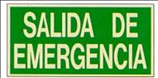 | 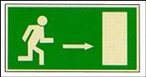
- Señalización de los elementos de seguridad: lavaojos, extintores, botiquín, entre otros.
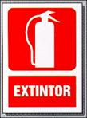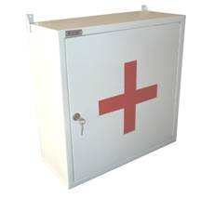
- Señalización para recipientes de desechos tóxicos y reciclables.
